**PAGO CUOTA DE INSCRIPCIÓN**

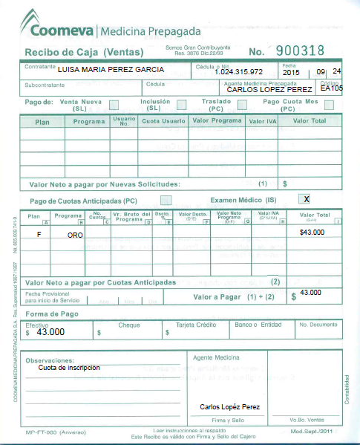

**ADICIÓN/ INCLUSIÓN**

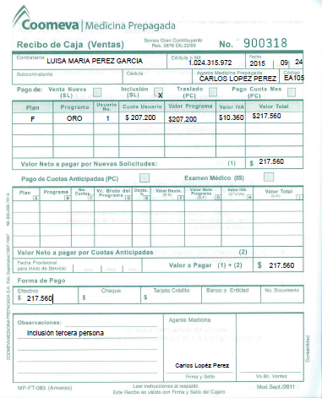

**VENTA NUEVA CON CUOTA DE INSCRIPCIÓN**

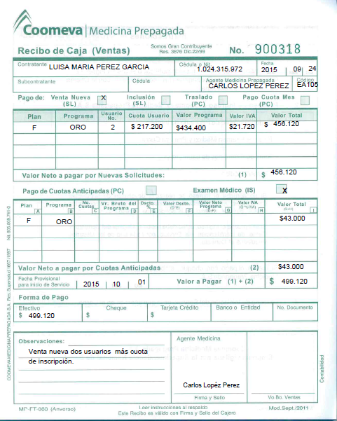

**VENTA NUEVA SIN CUOTA DE INSCRIPCIÓN**

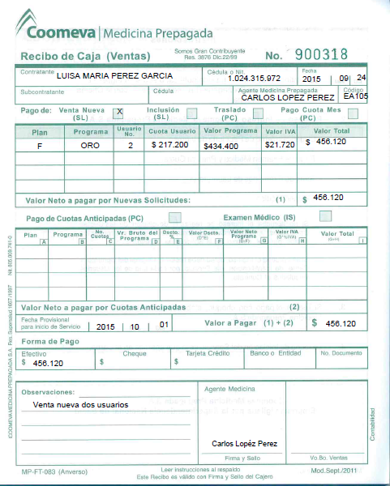

**TRASLADO DE PROGRAMA/ CAMBIO DE PLAN SIN EPS COOMEVA**

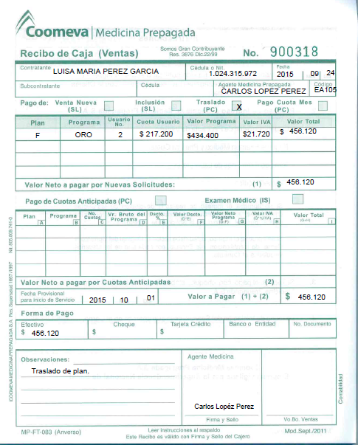

**TRASLADO DE PROGRAMA/ CAMBIO DE PLAN CON EPS COOMEVA**

